苏州大学实验报告
院、系 | 计算机学院 |  | 年级专业 |  | 大二  软件工程 |  | 姓名 | 孙楷哲 | 学号 | 2227406042
课程名称 |  | 数据结构课程实践 |  |  |  |  |  |  | 成绩
指导教师 |  | 唐自立 |  | 同组实验者 |  | 无 |  | 实验日期 | 2023.10.25

实验2 栈的应用

一. 实验题目
中缀表达式求值

二. 问题描述
中缀表达式是我们所熟悉的表达式形式。为了能正确表示运算的先后顺序，中缀表达式中难免要出现括号，假设只允许用圆括号。
编写程序，读入一个操作数为实数的中缀表达式，求该表达式的值。
要求中缀表达式以字符串的形式读入，可含有加、减、乘、除运算符和左、右括号，并假设以“#”作为结束符。
如输入“3.5*(20+4)-1#”，则程序运行结果应为83。
要求一步一步显示输入序列和栈的变化过程。
考虑算法的健壮性，当表达式错误时，要给出错误种类的提示。

#词法分析？#
三. 程序和执行结果（执行结果用截图）
程序：
import org.junit.jupiter.api.Test;
import java.util.*;
public class GetValueOfNiFix {
public double get(Stack<Double> stack, String op){
double b = stack.pop();
double a = stack.pop();
if(b==0&&op.equals("/")){
throw new ArithmeticException("除数不能为0");
}
return switch (op) {
case "+"-> a+b;
case "-"-> a-b;
case "*"-> a*b;
case "/"-> a/b;
case "%"-> a%b;
case "^"-> Math.pow(a,b);
default -> 0;
};
}
public int getPriority(String op){
if(op==null){
return -1;
}
return switch (op) {
case "+", "-" -> 1;
case "*", "%", "/" -> 2;
case "^"-> 3;
case "(" -> 4;
default -> 0;
};
}
public void isValid(String token){
List<Character> validChars =
List.of('(',')','0','1','2','3','4','5','6','7','8','9','.','#','+','-','*','/','%','^');
Stack<Character> stack = new Stack<>();
for (char c : token.toCharArray()) {
if(!validChars.contains(c)){
throw new ArithmeticException("非法字符");
}
if(c=='('){
stack.push(c);
}
else if(c==')'){
if(stack.isEmpty()){
throw new ArithmeticException("括号不成对");
}
else{
stack.pop();
}
}
}
if(!stack.isEmpty()){
throw new ArithmeticException("括号不成对");
}
}
public double BasicCalculate(String token){
System.out.println("对于表达式:"+token);
isValid(token);
String[] tokens = token.split("");
Stack<Double> numStack = new Stack<>();
Stack<String> operatorStack = new Stack<>();
String last = "";//上一个是什么
int i = 0;
for (String s : tokens) {
i++;
System.out.println("第"+i+"轮:");
System.out.println("上一个字符last="+last);
System.out.println("上一次处理后的numStack="+numStack);
System.out.println("上一次处理后的opStack="+operatorStack);
if(s.equals("#")){
break;
}
if(s.equals(".")){
last = s;
continue;
}
if(Objects.equals(s, ")")){
while(!Objects.equals(operatorStack.peek(), "(")){
String pop = operatorStack.pop();
numStack.push(get(numStack,pop));
}
operatorStack.pop();
}
else if(s.matches("\\d")){
double d = Double.parseDouble(s);
if(last.matches("\\d")){
double peek = numStack.pop();
if(peek%1==0){//整数情况，把之前的乘10加上这个
d += peek*10;
numStack.push(d);
}else{//小数情况，把这个除以10加过去
peek += d/10;
numStack.push(peek);
}
} else if (last.equals(".")) {
double temp = numStack.pop();
temp += d/10;
numStack.push(temp);
}else{
numStack.push(d);
}
}else{
if(operatorStack.isEmpty()){
operatorStack.push(s);
last = s;
continue;
}
String peek = operatorStack.peek();
if(getPriority(s)>getPriority(peek)|| Objects.equals(peek, "(")){
operatorStack.push(s);
}
else{
String pop = operatorStack.pop();
numStack.push(get(numStack,pop));
operatorStack.push(s);
}
}
last = s;
}
while(!operatorStack.isEmpty()){
numStack.push(get(numStack,operatorStack.pop()));
}
return numStack.pop();
}
@Test
public void test(){
System.out.println(BasicCalculate("3.5*(20+4)-1#"));
System.out.println(BasicCalculate("1+2.5*(3.5+4)"));
System.out.println(BasicCalculate("5tyeh3iuqwqi"));
}
}

执行结果：
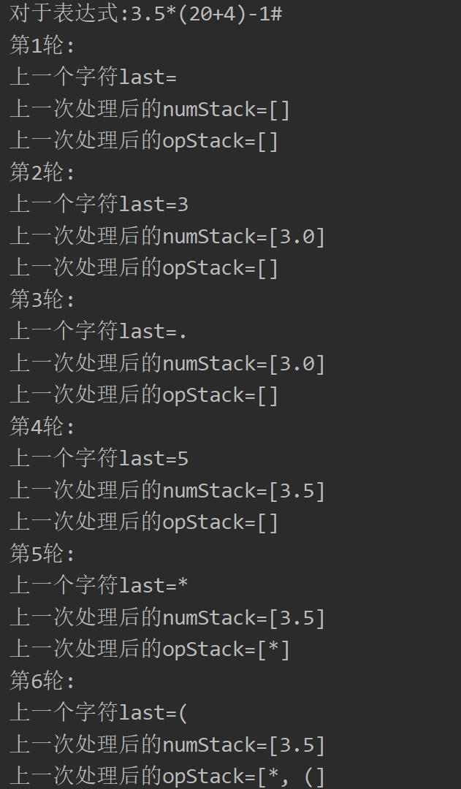
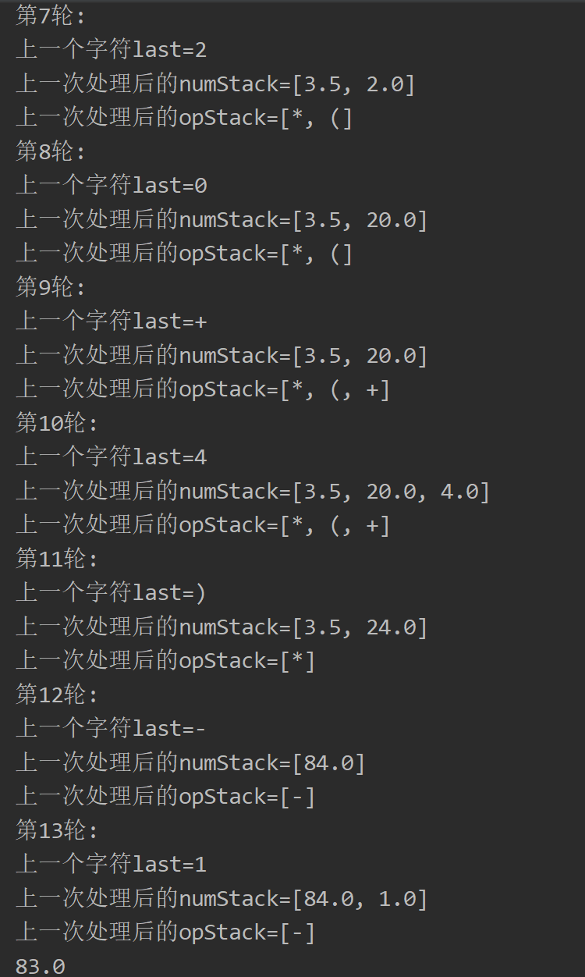
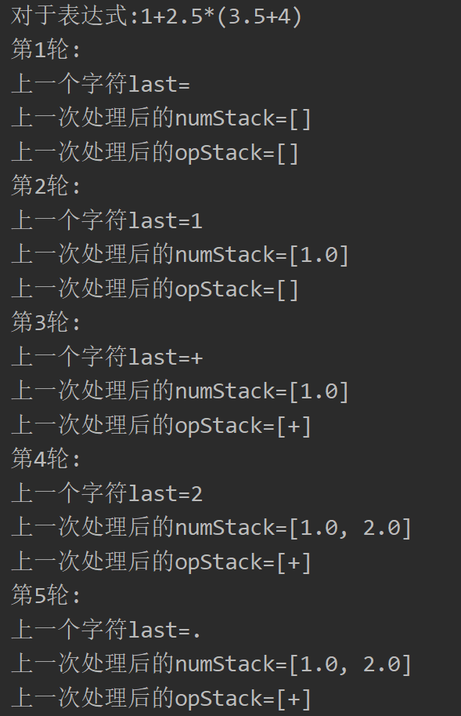
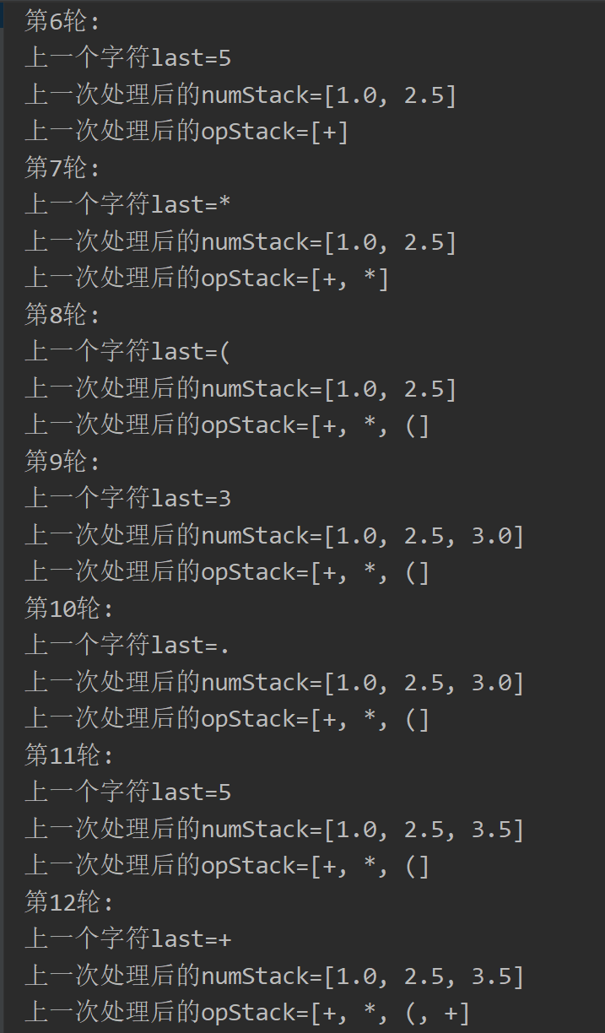
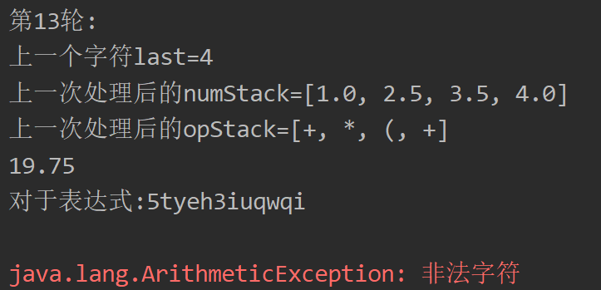
四. 实验总结
此次实验中，我不仅实现了题目要求的基本运算，本计算器还支持求余和求次方的运算，实现逻辑仅仅知道栈实现是不够的，需要使用两个栈：数字栈和运算符栈，在处理数字时要正确区分整数部分是peek=peek*10+Double.parseDouble(s)，小数部分是peek+=Double.parseDouble(s)/10.在遇到操作符时需要比较优先级（这里还要把左括号看作最大优先级的操作符，右括号不看做操作符单独处理），遇到右括号要依次弹出操作符和两数直至左括号被弹出等等。在本次实验中也大量运用了栈和字符串的基本操作以及异常的处理问题。

